Bài toán
Bài toánPhát triển một ứng dụng quản lý nhân viên:
- Hiển thị danh sách nhân viên
- Thêm một nhân viên mới
- Sửa đổi thông tin của nhân viên
- Xoá một nhân viên
- Xem thông tin chi tiết của nhân viên
Bước 1: Tạo ứng dụng web có tên  sp15demo-mvc | 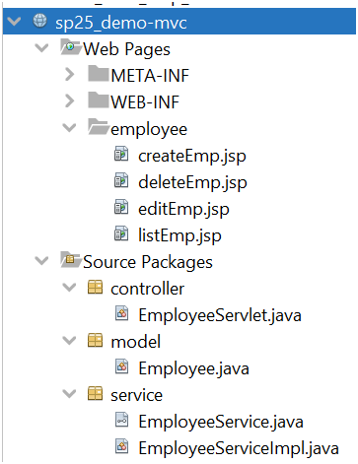

Bước 2: Tạo Employee model  Lớp Employee bao gồm các thuộc tính id: Id của nhân viên  - name: Tên của nhân viên  - email:Email của nhân viên  - address:Địa chỉ của nhân viên | 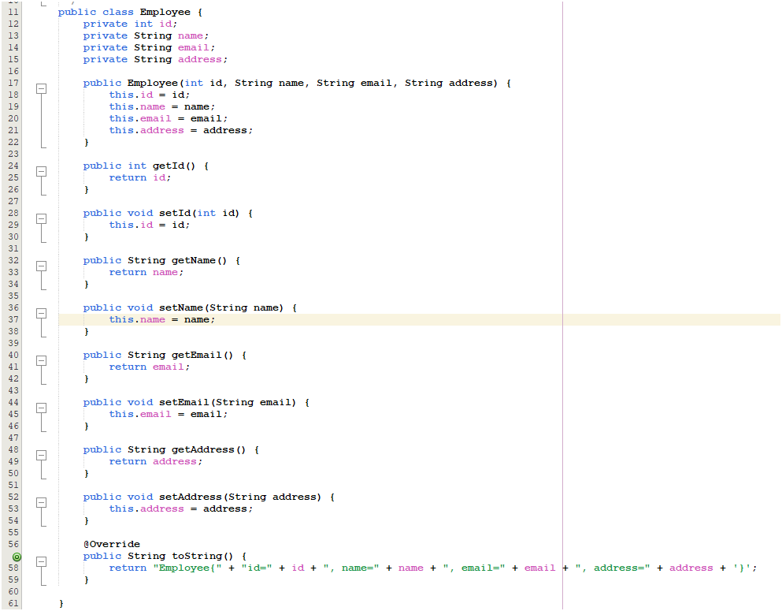

Bước 3: Tạo interface EmployeeService Interface EmployeeService là interface định nghĩa các phương thức ở tầng  Service để thao tác với đối tượng  Employee  Interface EmployeeService bao gồm các phương thức: findAllEmp():Trảvề danh  sách tất cả nhân viên save(): Lưu một nhân viên findById():Tìm một nhân viên theo Id update():Cập nhật thông tin của một nhân viên remove():Xoá một nhân viên khỏi danh sách | 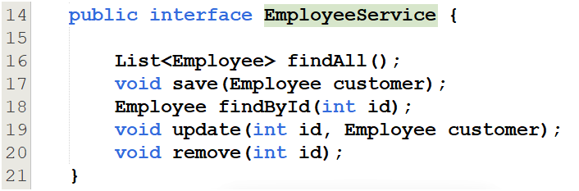
Bước 4: Tạo class EmployeeServiceImpl EmployeeServiceImpl là mộ tlớp triển khai đầy đủ các phương thức của interface EmployeeService.  • Trong trường hợp này, chúng ta xem lớp EmployeeServiceImpl  Làm đối tượng cung cấp và thao tác dữ liệu. Danh sách nhân viên sẽ được lưu vào trong một đối tượng kiểu Map DS Nhân viên lưu trong Database sẽ tìm hiểu phần sau. | 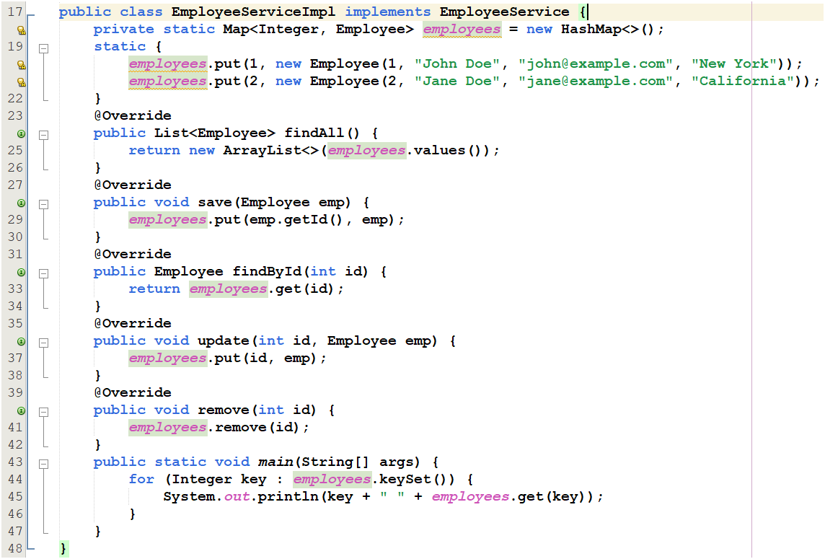

Bước 5: Tạo EmployeeServlet để xử lý các request.  • Lớp Employee Servlet cómột đối tượng EmployeeServiceImpl dùng để truy xuất đến dữliệu | 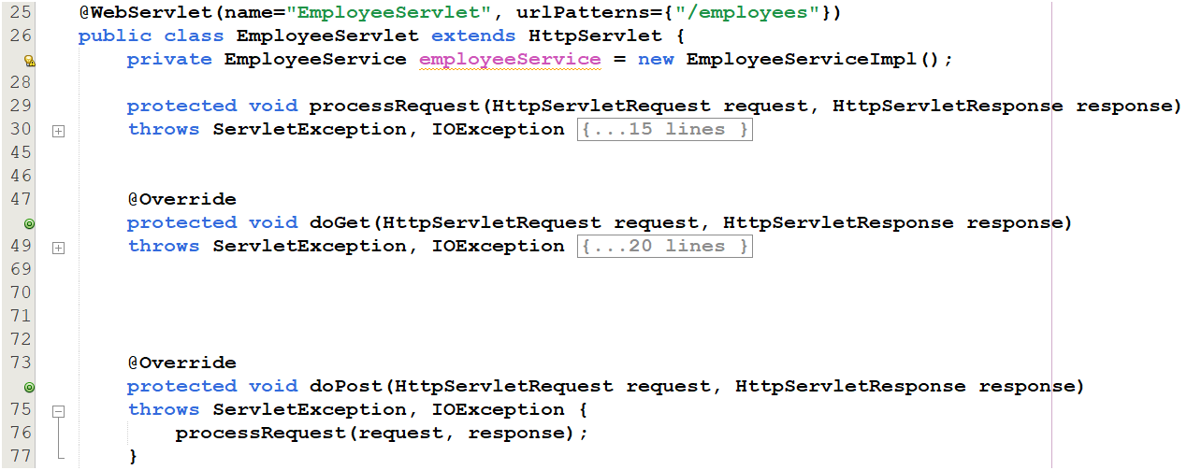

Bước 6: Điều hướng việc xử lí các tính năng  Điều hướng việc xử lý các tính năng khác nhau của EmployeeServlet thông quatham số action. • Thamsố action được sử dụng để quy định hành động mà EmployeeServlet xử lý trong từngrequest:  /employees?action=create:Tạo một  nhân viên mới /  /employees?action=edit:Cập nhật thông tin nhân viên /  employees?action=delete:Xoá một nhân viên  Các giá trị khác hiển thị danh sách nhân viên | 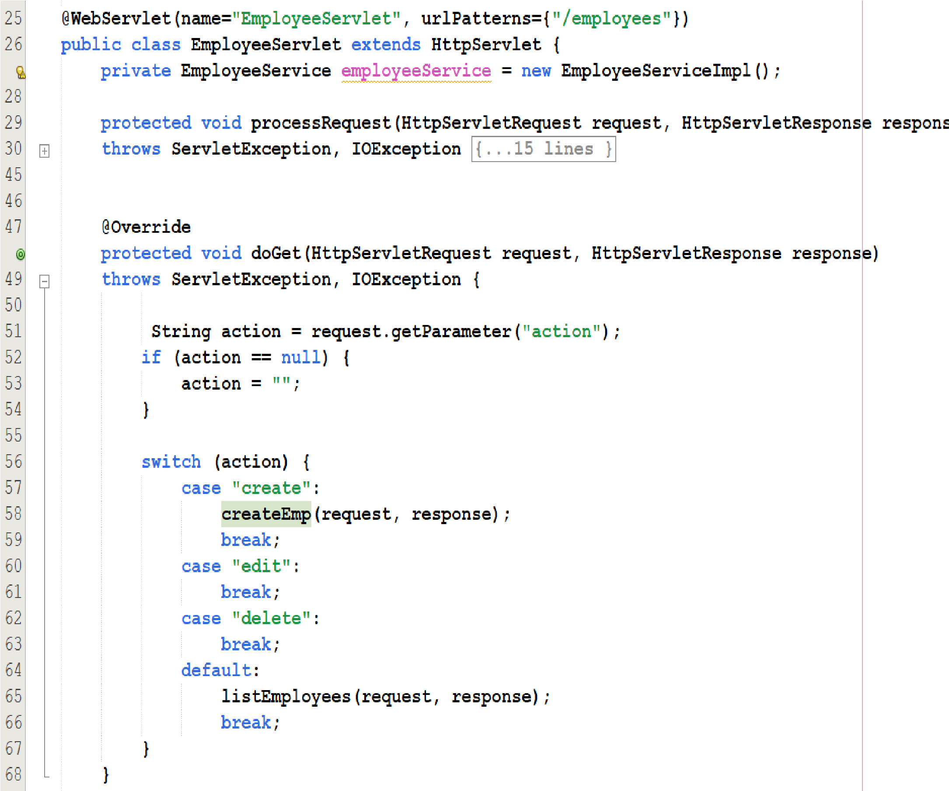

Bước 7: Viết hàm hiển thị danh sách nhân viên Phương thức listEmployees( (request,response)nhận về danhsách nhân viên chuyển sang listEmp/list.jsp để hiển thị | 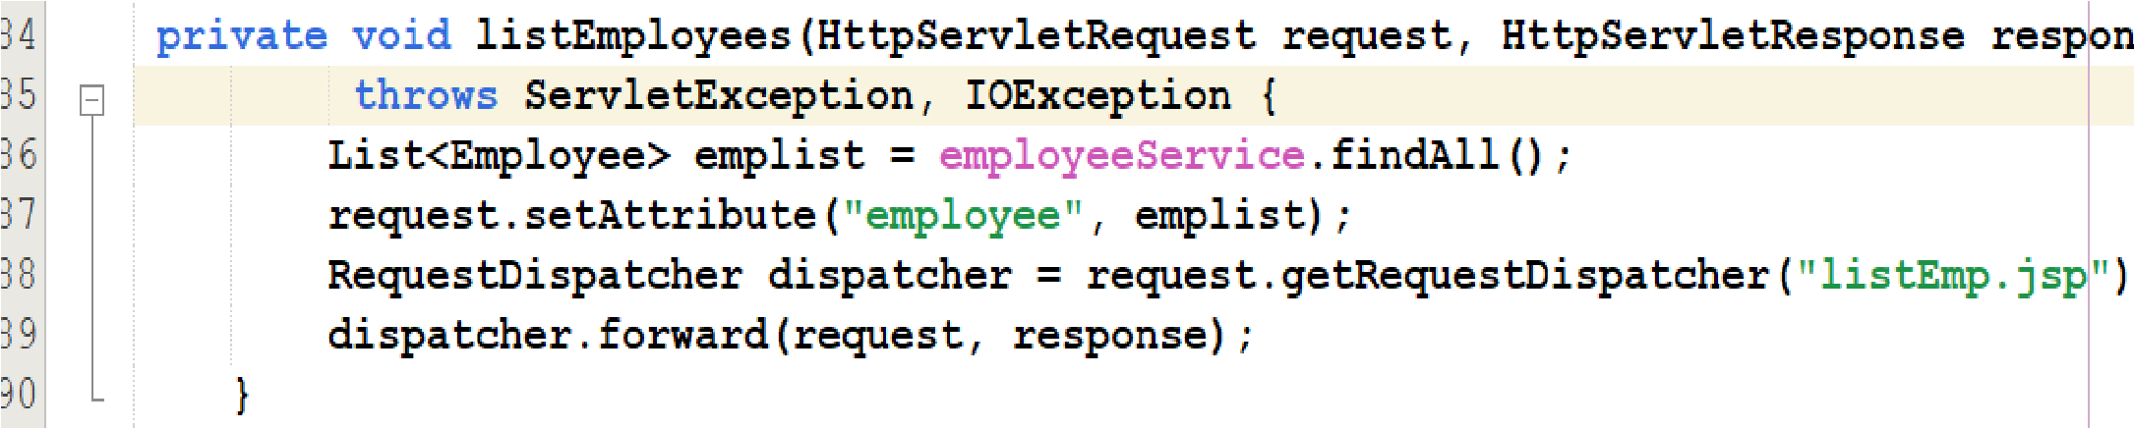
Bước 8: Viết lệnh hiển thị danh sách nhân viên trên file listEmp.jsp Gọi thư việ JSTL bằng thẻ %@taglib prefix="c"  uri="http://java.sun.com/jsp/jstl/core"%  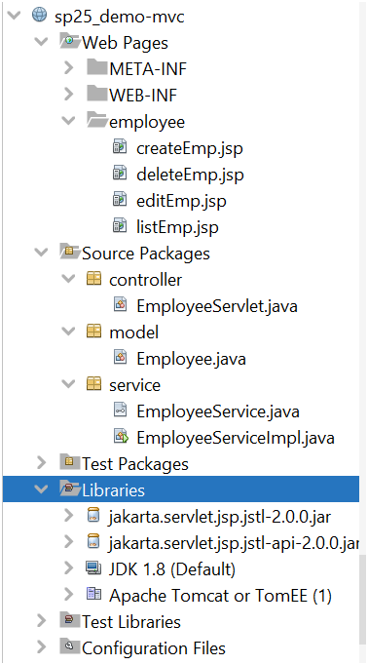 | 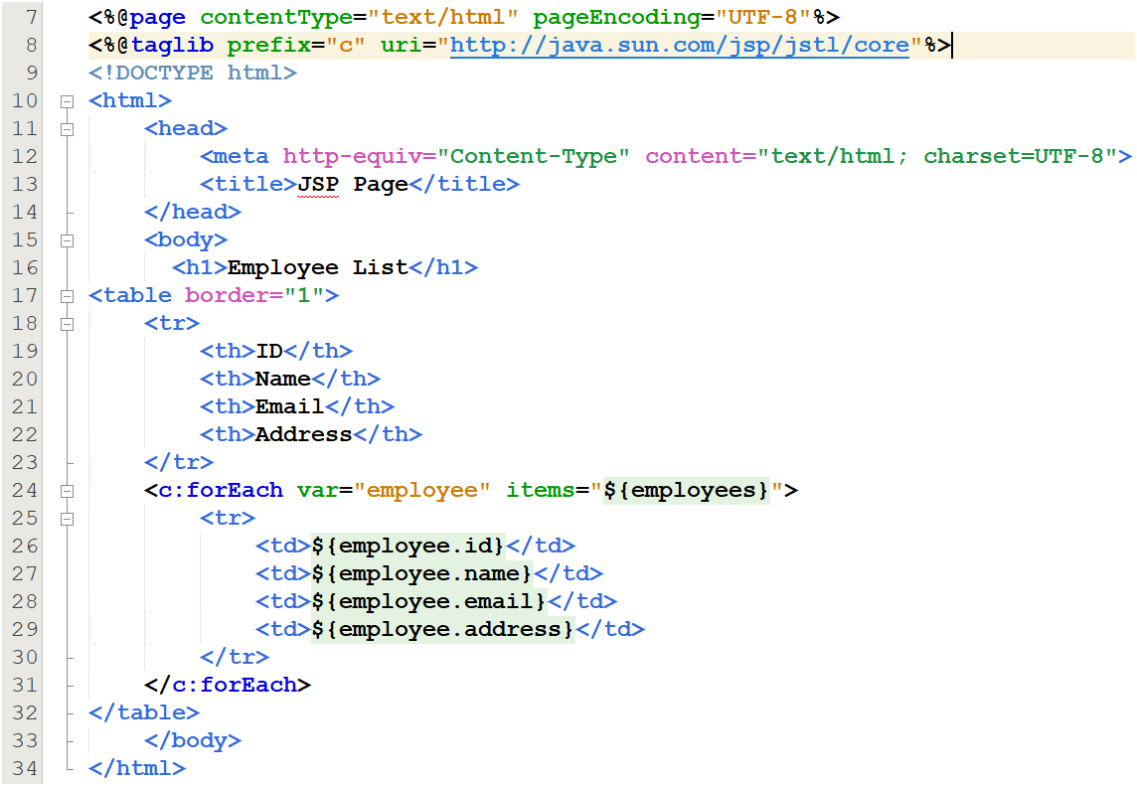
Bước 9: Chạy chương trình http://localhost:9999/sp25_demomvc/employees  JSP Page | 